**BÁO CÁO BÀI TẬP LỚN**

Học Phần : Công nghệ web (CSE485)

**Mã học sinh : Bùi Huy Anh 1851171909 60PM2**

**1.Tổng quan về Project**

**1.1 - Giới thiệu chung về Website**

Hệ thống diễn đàn công nghệ truòng Đại học Thủy Lợi - khoa CNTT Được xây dựng với chức năng chính sau : đăng các đề tài bàn luận , đăng trang tin , giới thiệu về trường học , các trang thông tin về trường học mà học sinh cần thiết , … Hệ thống được xây dựng dưới dạng website ứng dụng nên người dùng có thế truy câoh sử dụng hệ thống rất thuận tiện .

**1.2 - Danh sách các chức năng đã thực hiện hoàn thiện**

* + Đăng nhập thông tin cá nhân
  + Đăng kí thông tin cá nhân
  + Sửa đổi mật khẩu
  + Đăng đề tài bàn luận

Link GITHUB: <https://github.com/bujhuyanh150400/1851171909-60pm2-buihuyanh>

**3.Lược đồ CSDL**

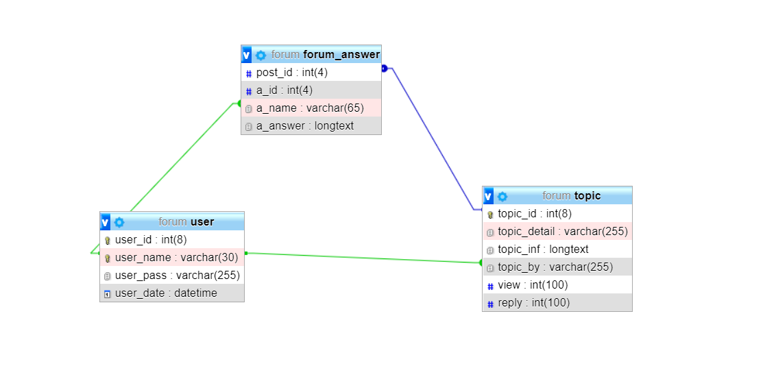

|  |  |  |  |
| --- | --- | --- | --- |
| Quan hệ | Thuộc tính | Diễn giải | Kiểu dữ liệu |
| user | User_id | Mã id người dùng | Int(8) |
|  | User_name | Tên người dùng | Varchar(30) |
|  | User_pass | Mật khẩu | Varchar(255) |
|  | User_date | Thời gian lập tài khoản | datetime |
| topic | Topic_id | Id bài viết | Int(8) |
|  | Topic_detail | Đề tài bài viết | Varchar(255) |
|  | Topic_inf | Nội dung | longtext |
|  | Topic_by | Người đăng | Varchar(255) |
|  | view | Số lượt xem | Int(100) |
|  | reply | Số lượt trả lời | Int(100) |
| Forum_answer | Post_id | Id bài viết cần trả lời | Int(4) |
|  | A_id | Mã người dùng trả lời bài viết | Int(4) |
|  | A_name | Tên người dùng trả lời bài viết | Varchar(65) |
|  | A_answer | Nội dung trả lời | longtext |

**4. 1 số hình ảnh trang web**

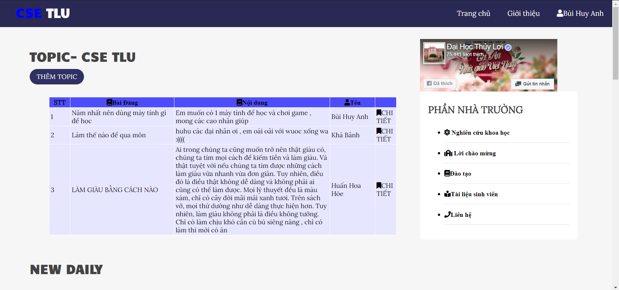

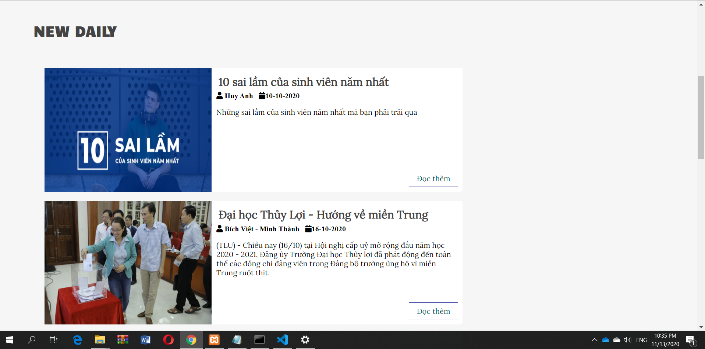

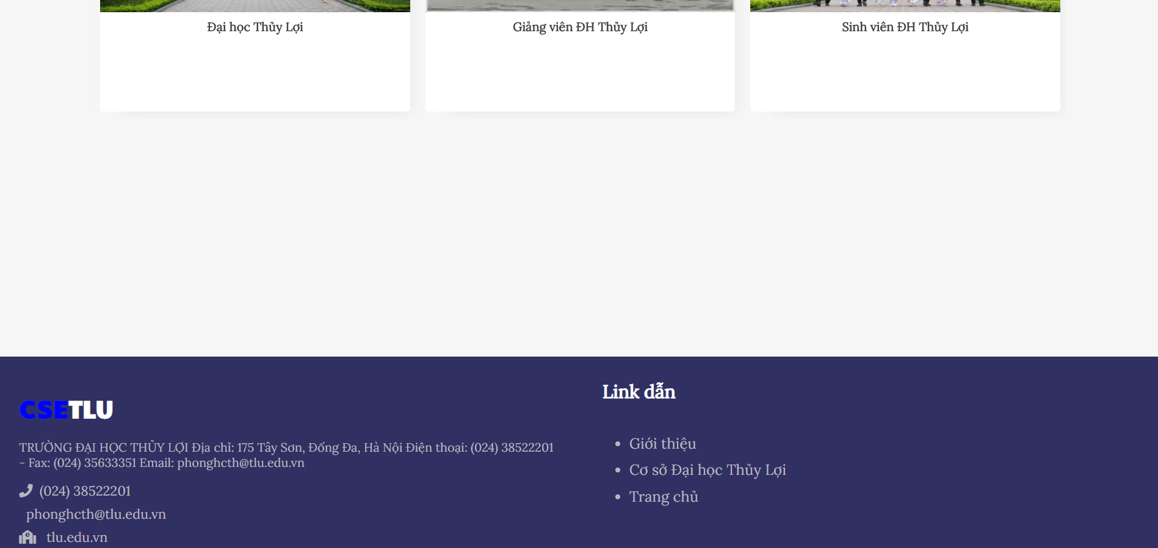

Trang web chính

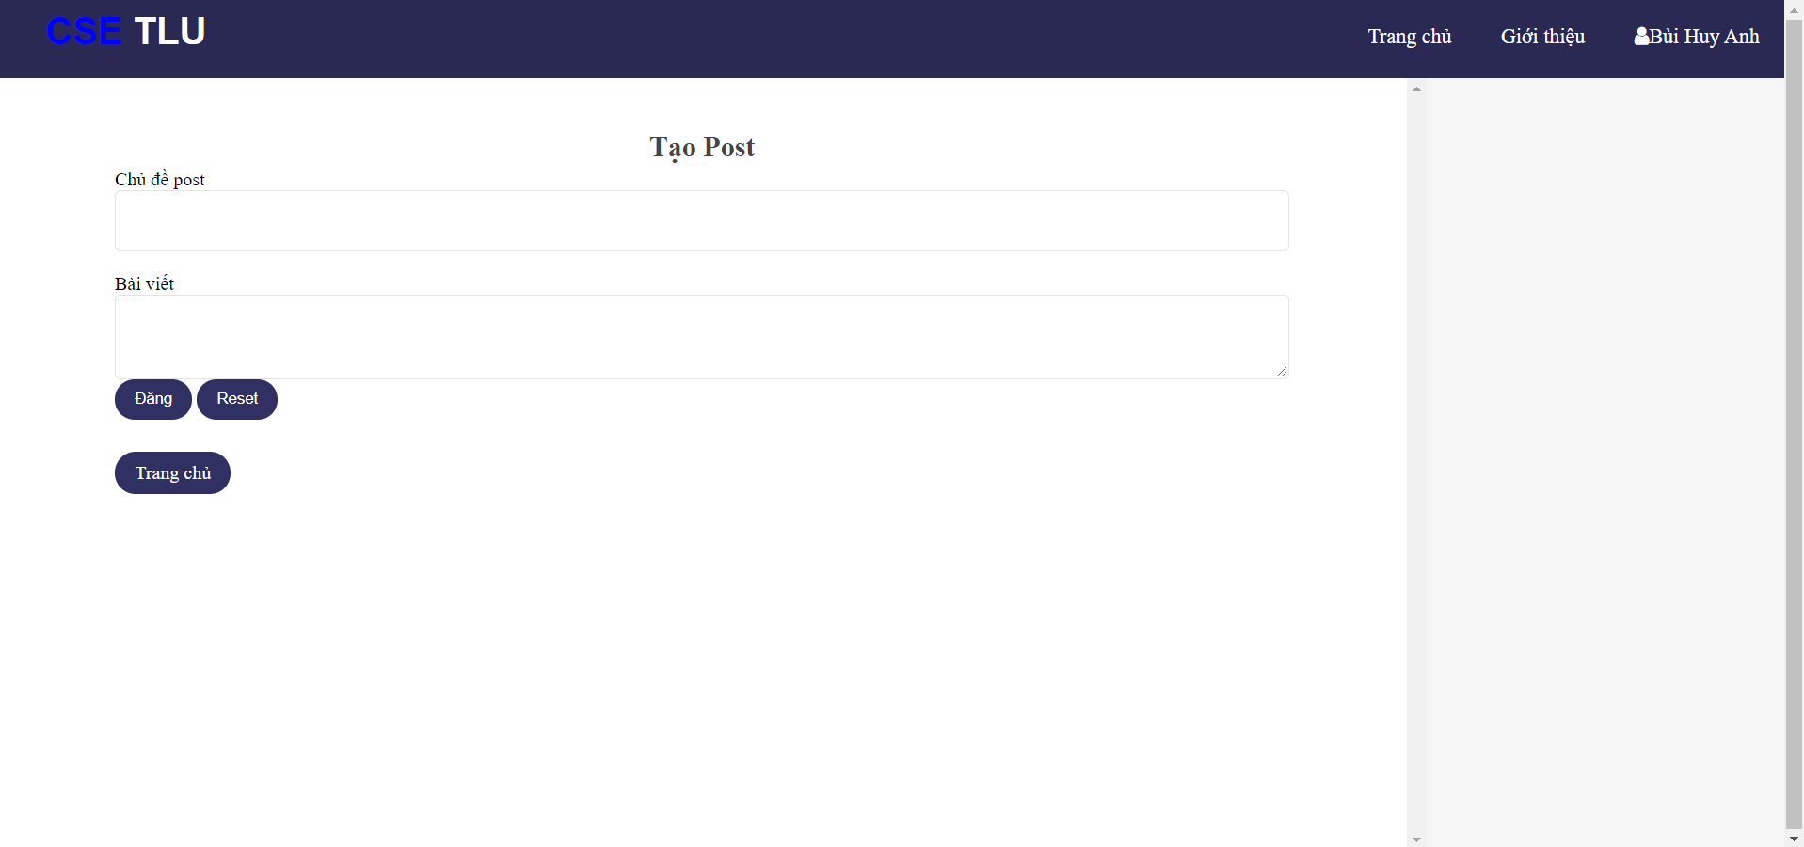

Trang đăng bài bàn luận

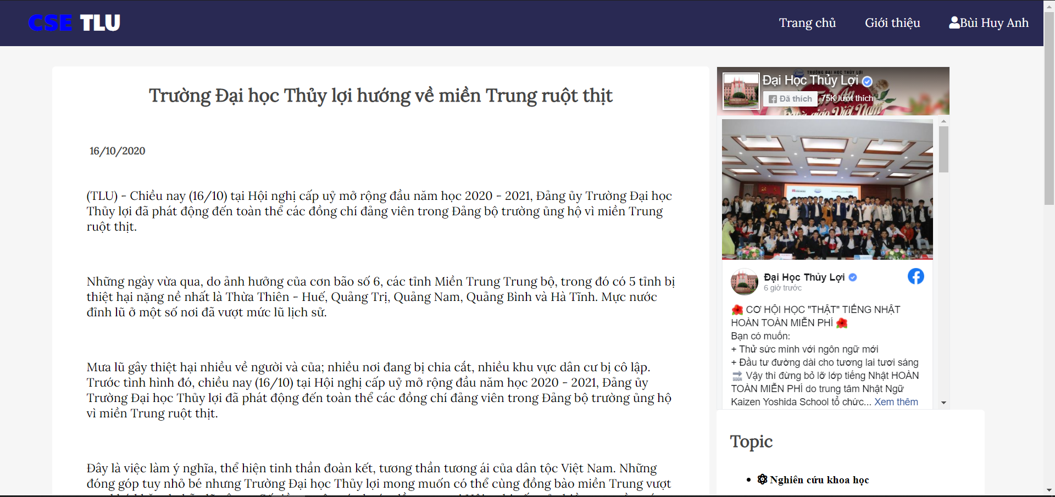

Trang tin tức

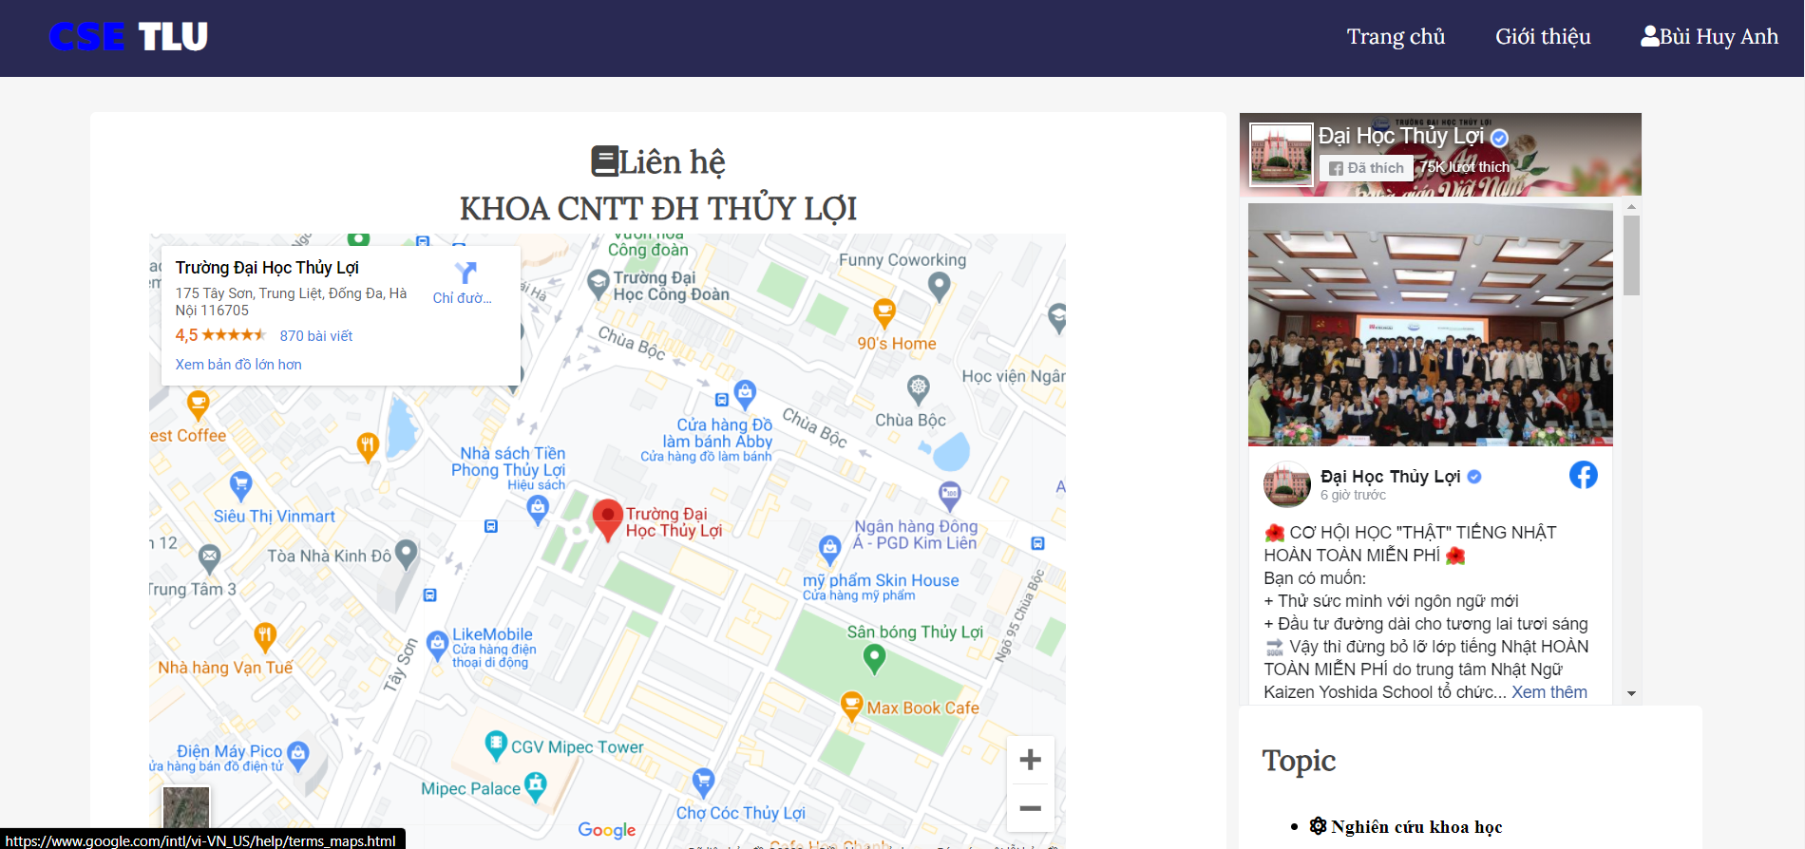

Trang thông tin liên hệ với nhà trường